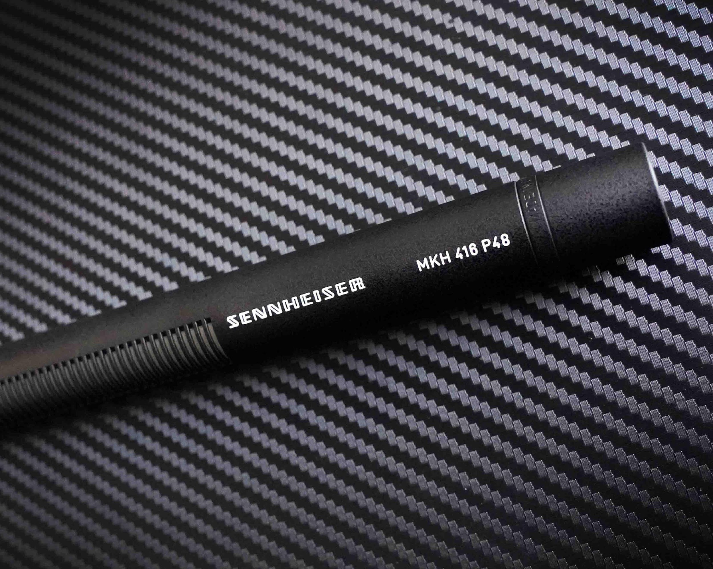

Mikrofon shotgun Sennheiser MKH 416 kini berusia 50 Tahun
Jakarta, 15 April 2025 – Salah satu mikrofon paling ikonik dari Sennheiser, mikrofon shotgun MKH 416 P48, merayakan ulang tahun emasnya tahun ini! Selama 50 tahun, MKH 416 telah menjadi andalan para penyiar, filmmaker, pengisi suara, dan kreator konten, baik di studio maupun di lapangan. Dipasang pada boom pole, stand, atau kamera, mikrofon ini dirancang untuk tetap berada di luar frame kamera sambil menangkap suara dengan kejernihan dan presisi luar biasa.
Melintasi waktu ke tahun 1970-an
Manfred Hibbing, nama yang erat kaitannya dengan produk bersejarah ini. Saat bergabung dengan Sennheiser sebagai engineer muda, tugas pertamanya adalah merancang MKH 416 P48 berdasarkan model sebelumnya, MKH 415 T. MKH 416 menjadi mikrofon shotgun pertama Sennheiser yang menggunakan phantom power (P48), sementara semua model sebelumnya masih mengandalkan AB power. Pada masa itu, AB power lebih disukai dalam dunia penyiaran karena ketahanannya terhadap tegangan ripple, namun phantom power sudah mulai menjadi standar di lingkungan studio.
Berusia 50 tahun, tetapi tetap selalu relevan
Keterlibatan Manfred merupakan keberuntungan bagi mikrofon kondensor RF MKH 416, karena ia memiliki keahlian dalam bidang elektroakustik dan teknologi RF. Dalam sebuah wawancara pada tahun 2023, Manfred mengungkapkan bahwa mengoptimalkan interaksi antara transduser elektroakustik dan electronic circuit adalah tugas favoritnya dalam merancang MKH 416.
Masa pakai yang panjang dari MKH 416 P48 membuat sang engineer merasa bangga: “Selama ini, desain MKH 416 hanya mengalami dua kali revisi—pertama, untuk menyesuaikannya dengan SMD mounting, dan kedua, untuk memperbaruinya dengan teknologi transduser yang lebih canggih.”

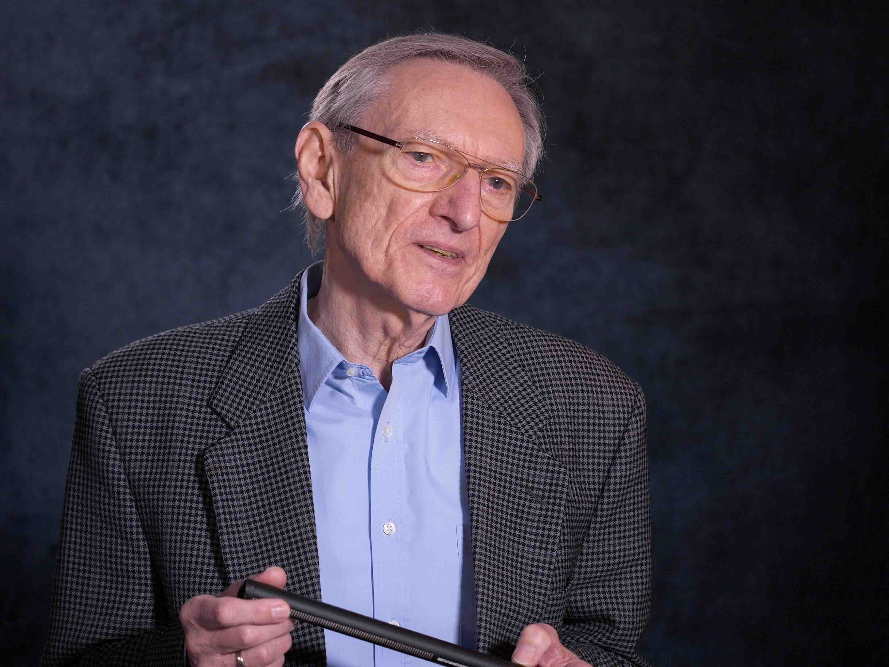 | Manfred Hibbing bersama MKH 416. Foto ini diambil pada tahun 2023.

Standar di studio dan di lapangan – Kenapa?
Salah satu alasannya adalah karena MKH 416 menggunakan prinsip kondensor RF. Dalam konteks ini, RF (radio frequency) tidak berkaitan dengan wireless, melainkan mengacu pada tegangan frekuensi tinggi pada kapsul dan rangkaian elektronik di dalam mikrofon tersebut. Keunggulan utama dari desain ini adalah ketahanannya terhadap kelembaban. Berbeda dengan mikrofon kondensor “standar,” model kondensor RF dapat digunakan di outdoor, baik cuaca panas dan lembap maupun dingin dan berkabut. Mikrofon MKH telah terbukti mampu merekam audio dengan andal di berbagai lokasi ekstrem, mulai dari gurun, Kutub Utara, hingga hutan hujan.
Mikrofon kondensor RF yang digunakan dalam siaran outdoor | 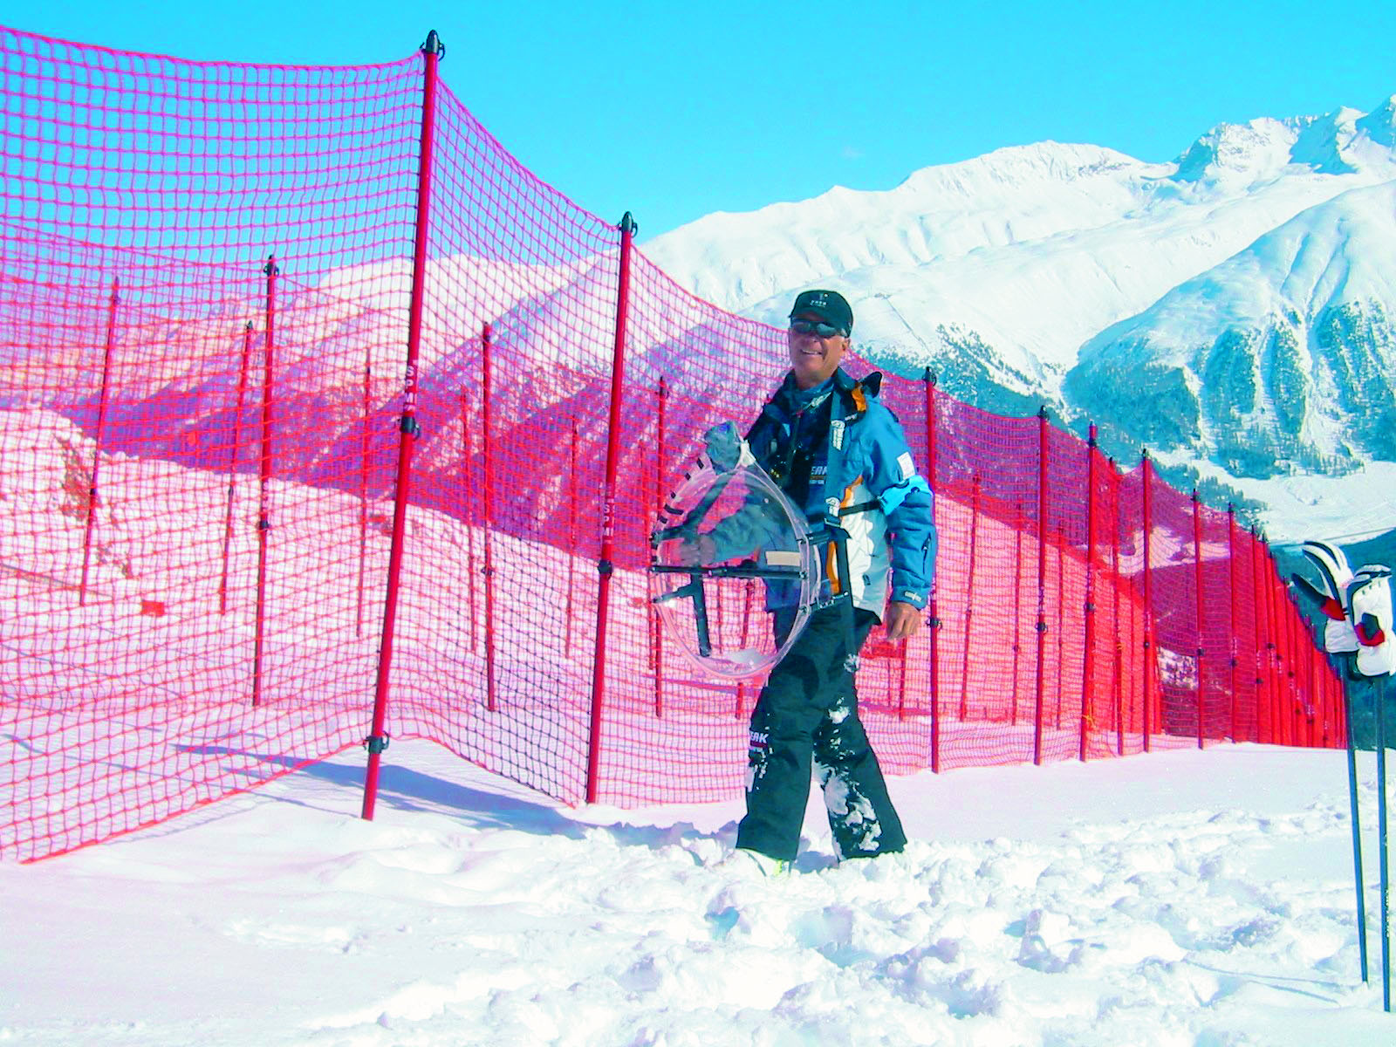

Salah satu faktor utama kesuksesan MKH 416 adalah directivity yang dihasilkan dari prinsip acoustic interference dari mikforon ini. Kapsul mikrofon ini dikombinasikan dengan interference tube di bagian depannya. Tabung ini memiliki celah-celah yang tersusun rapi dan dilapisi kain yang memiliki certain impedance tertentu untuk mencegah refleksi dan standing wave di dalam tabung. Jika suara datang langsung dari depan, interefrence tube tidak memberikan efek apa pun. Namun, ketika suara masuk dari samping, gelombang suara akan melewati berbagai celah dengan panjang jalan yang berbeda menuju transduser, berdampak pada adanya perbedaan waktu tempuh. Bergantung pada sudut datangnya suara, beberapa komponen suara akan saling membatalkan. Efek ini semakin kuat pada frekuensi tinggi, di mana mikrofon lebih banyak menangkap suara yang datang dari depan. Hal ini sangat penting untuk kejernihan suara, karena speech formant direkam dengan lateral interference yang lebih sedikit pada frekuensi tinggi dibandingkan dengan mikrofon standar.

MKH 416 menghadirkan perpaduan sempurna antara directivity yang presisi dan desain tahan terhadap berbagai kondisi cuaca | 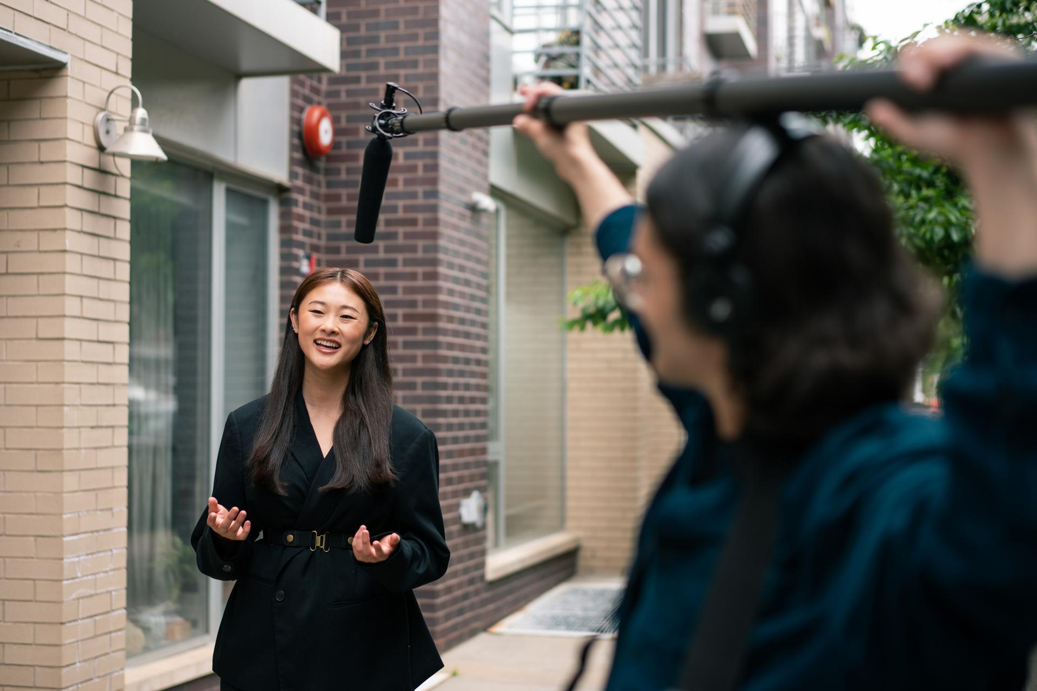

Semakin panjang mikrofon shotgun, semakin jauh prinsip interferensi ini meluas hingga ke frekuensi yang lebih rendah. Namun, ukuran yang lebih besar juga akan membuat mikrofonnya lebih sulit digunakan. MKH 416 menjadi begitu populer karena meskipun berukuran relatif pendek, produk ini tetap menawarkan arah fokus (directionality) yang sangat efektif. Bagaimana ukuran yang ideal ini bukanlah kebetulan dan membawa kita kembali ke pendahulunya, MKH 415 T.
Gergaji besi dan mikrofon
Pada tahun 1970, mikrofon shotgun MKH 415 yang baru dirancang menjadi kebanggaan para development engineer Sennheiser. Mikrofon ini lebih tahan terhadap gangguan angin dan suara letupan, memiliki ketahanan yang lebih baik terhadap noise, dan memiliki
directivity yang sangat baik. Dengan mikrofon baru di dalam tas kerjanya, Dr. Griese, technical manager Sennheiser yang penuh semangat, melakukan kunjungan ke berbagai stasiun radio dan televisi. Para pelanggan menunjukkan minat yang besar pada mikrofon shotgun baru tersebut – namun mereka juga tidak dapat menahan diri untuk mengkritiknya. Mereka berpendapat bahwa efek shotgun yang begitu kuat sehingga membuat mereka harus terus mengarahkan mikrofon untuk mengikuti pergerakan para pembicaranya.

Dr. Griese, yang saat itu menjabat sebagai Technical Manager Sennheiser, adalah seorang engineer jenius yang humoris | 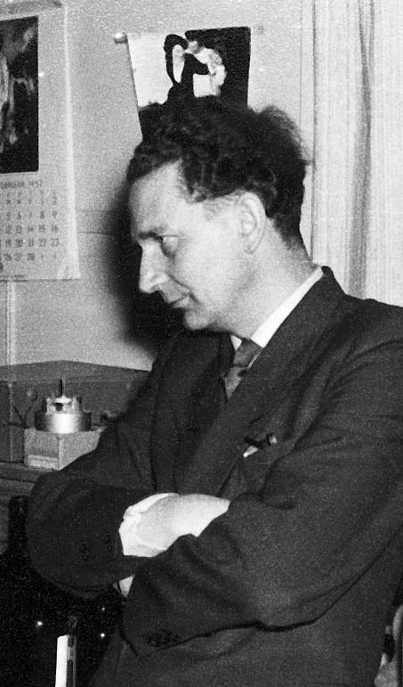

Dr. Griese mendengarkan masukan dari para pelanggan, lalu meminta gergaji besi. "Seberapa besar directivity yang Anda inginkan?" tanyanya kepada para observer yang terkejut. Tanpa ragu, ia mulai memotong sebagian tabung mikrofonnya. Para pelanggan terdiam. Dr. Griese kemudian mencoba mikrofon yang telah diperpendek itu sekali lagi dan, yang membuat semua orang terkesima, hasilnya sempurna! Sejak saat itu, MKH 415 – dan juga MKH 416 yang mengadopsi desainnya – menjadi sangat populer sebagai mikrofon pilihan para vokalis, tim pembuatan film, dan reporter. Industri media pun turut terkesan, dengan Funkschau atau "unusually short length” dari mikrofon shotgun tersebut.

Kesimpulan
“MKH 416 tetap menjadi bintang di jajaran mikrofon shotgun kami, meskipun kami telah meluncurkan berbagai model yang lebih baru sejak lama,” ujar Kai Lange, Product Manager Sennheise. “Sungguh luar biasa memiliki legenda seperti MKH 416 dalam portofolio kami, sebuah mikrofon yang serbaguna, tahan lama, dan berkinerja tinggi. MKH 416 adalah mikrofon yang semuanya sempurna sejak awal.”

------

Sejarah singkat mikrofon shotgun dan kondensor RF Sennheiser
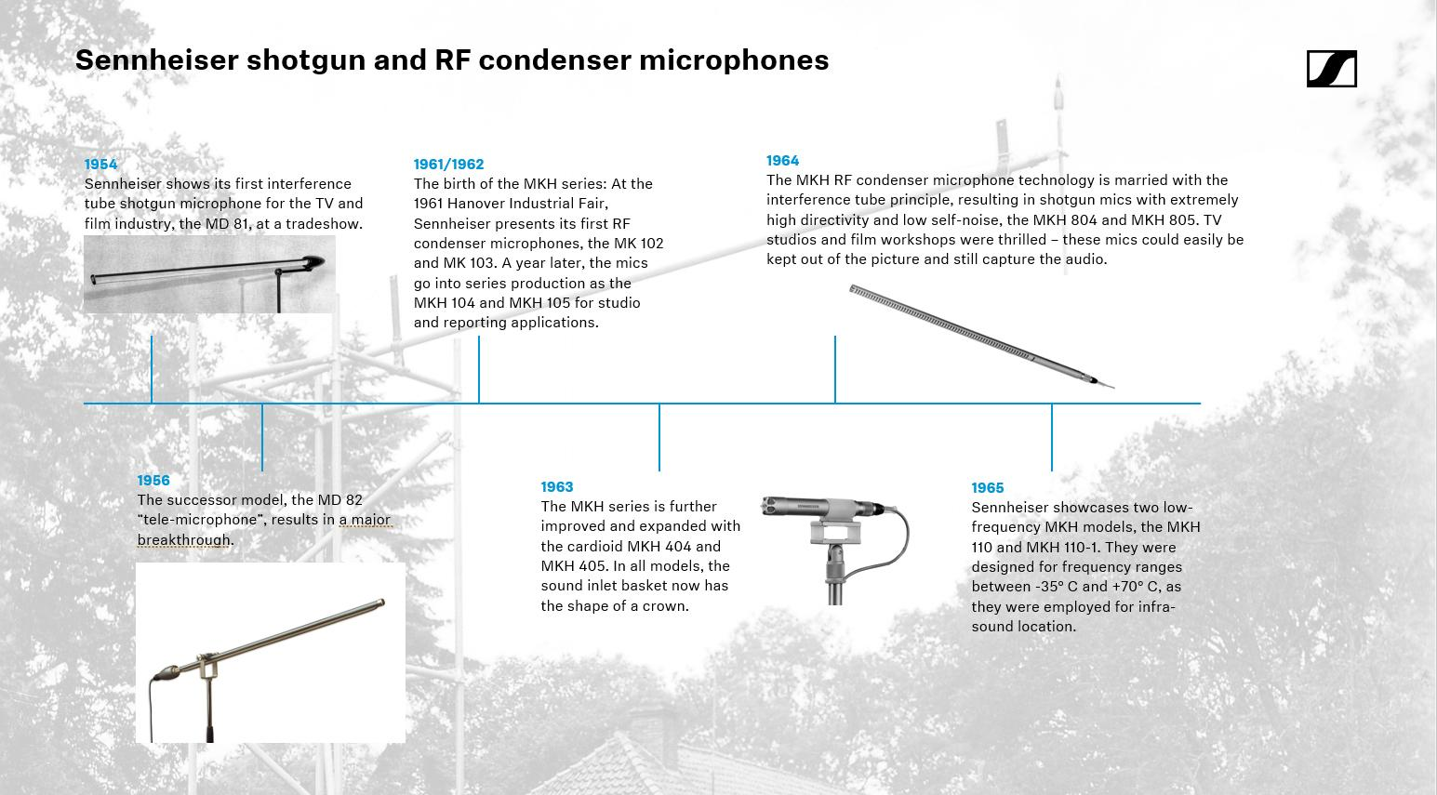

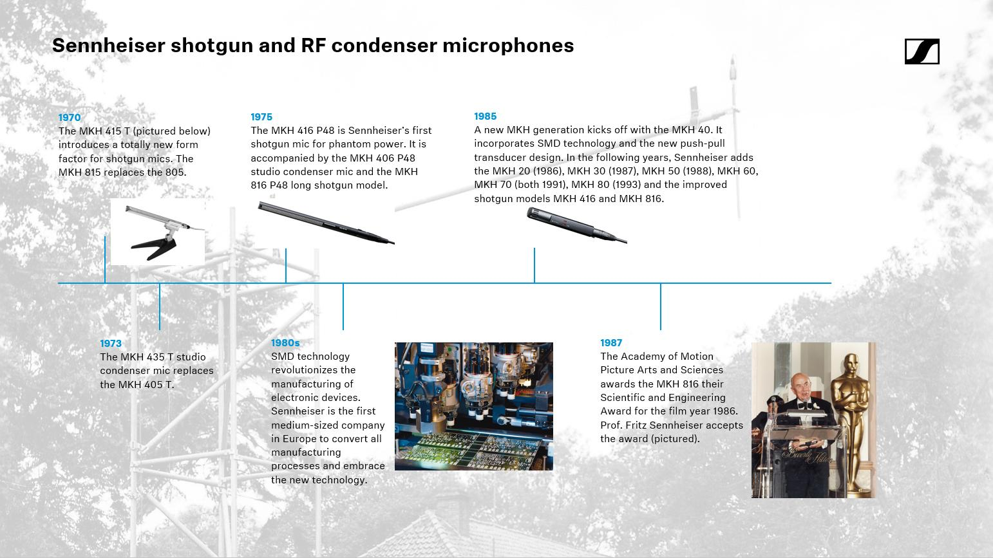

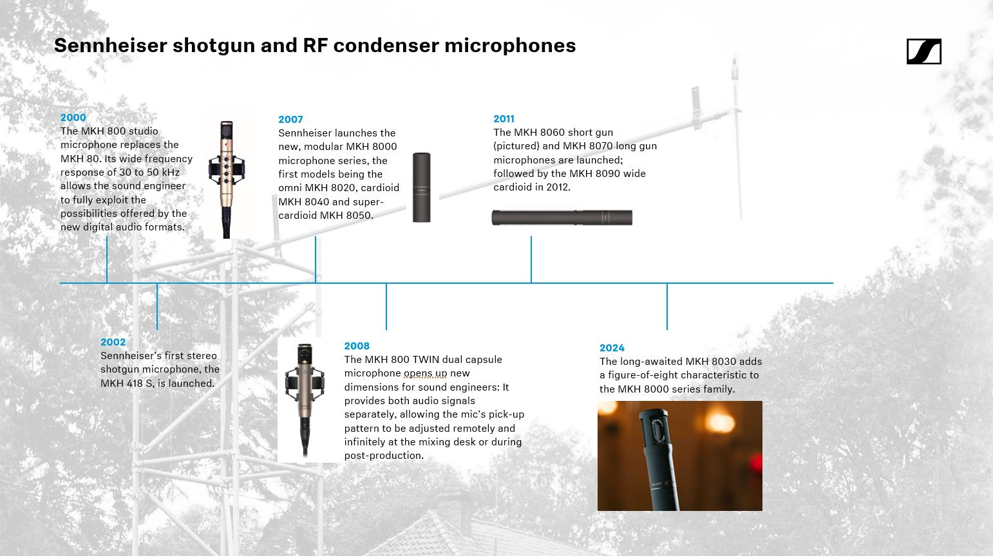

(Selesai)

Gambar beresolusi tinggi yang menyertai siaran pers ini dapat diunduh di sini, dan gambar linimasa di sini.

Tentang Merek Sennheiser
Kami hidup dan bernapas dengan audio. Kami didorong oleh semangat untuk menciptakan solusi audio yang membuat perbedaan. Membangun masa depan audio dan menghadirkan pengalaman suara yang luar biasa bagi pelanggan kami – inilah yang telah diwakili oleh merek Sennheiser selama lebih dari 75 tahun. Sementara solusi audio profesional seperti mikrofon, solusi rapat, teknologi streaming, dan monitoring system adalah bagian dari bisnis Sennheiser electronic GmbH &amp; Co. KG, bisnis dengan perangkat konsumen seperti headphone, soundbars, dan alat bantu dengar yang disempurnakan untuk berbicara dioperasikan oleh Sonova Holding AG di bawah lisensi Sennheiser.

www.sennheiser.com
www.sennheiser-hearing.com

Kontak Media untuk Communications Manager | Sennheiser APAC
Phang Su Hui
Suhui.phang@sennheiser.com
M +65 91595024

Kontak Media untuk IND PR Agency | Occam
Septa Perdana
Septa@occam.co.id
M +62 82111509853

